Le musée Beaubourg
Fiche prof A2

Thèmes | Les bâtiments de France  Les musées français  Les artistes européens  L’art moderne et la France  Les présidents français
Idées d’exploitations pédagogiques | Objectifs communicatifs  Connaitre le musée Beaubourg  Etre capable de présenter le musée | Kommunikative færdigheder
 | Objectifs linguistiques  Comprendre des courts textes au présent | Sprog og sprogbrug
 | Objectifs culturels  Découvrir le Centre Pompidou et ce qu’il renferme | Kultur- og samfundsforhold
 | Stratégie métacognitive | Sprogtilegnelse
Temps à y consacrer | 2 x 45 minutes

Le Musée Beaubourg
(ou Centre Pompidou)

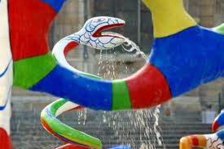
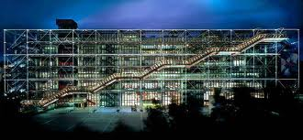

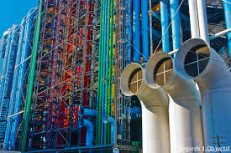
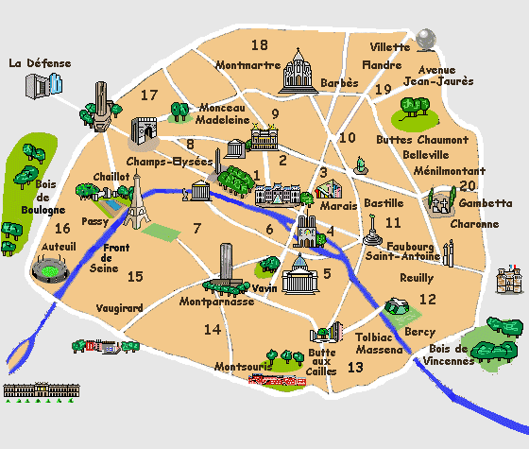
Le Musée Beaubourg (ou Centre Pompidou) se trouve en plein centre de Paris dans le troisième arrondissement.

1) Sur le plan de Paris, retrouver Beaubourg.

Comment s’appelle le quartier ? Il s’appelle le Marais.
Le bâtiment :

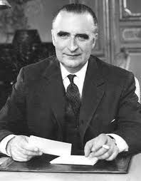
Le président français George Pompidou est un passionné d’art contemporain (d’aujourd’hui). Comme il n’y a pas de musée pour cet art à Paris, il commande à l’architecte Renzo Piano un centre culturel avec bibliothèque, cinéma, salles d’expositions. Le musée est inauguré en 1977.
George Pompidou, président français de 1969 à 1974.

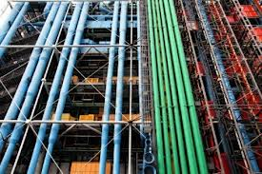
L’architecte décide de construire un musée où l’on peut voir tout ce qui est caché d’habitude dans un bâtiment : les lignes électriques en jaune, les tuyaux d’eau en vert et les conduits de climatisation en bleu.
L’architecture du bâtiment a fait beaucoup de polémiques. Les Parisiens n’étaient pas très contents de ce monument très moderne dans un quartier historique de Paris.

2) Colorier la légende et associer :

a). : eau

b). : climatisation

c). : électricité

Le bâtiment est long de 166 mètres et large de 60 mètres. Il est haut de 52 mètres.

3) Compléter :

a). 52 mètres. b). c).
60 mètres 166 mètres

Le musée accueille plus de 5,3 millions de visiteurs par an et organise régulièrement de grandes expositions autour de grands artistes contemporains.

4) Compléter la fiche d’identité du musée :

Le Centre Pompidou

Autre nom : ……Musée Beaubourg………………………….
Construit en : ………1977…………………………………….
Par (architecte ou commanditaire) : commenditaire : George Pompidou +
architecte : Renzo Piano
Pourquoi a-t-on construit ce monument ?
Ce monument a été construit car le président George Pompidou était passionné d’art contemporain et qu’il n’y avait pas de musée de ce type à Paris.

Ce monument a-t-il été l’objet d’une polémique ? Si oui, pourquoi ?
Oui, il a été l’objet d’une polémique parce que tous les lignes, les tuyaux et les conduits sont visibles.

Chiffres :
Taille : 52 mètres de hauteur, 60 mètres de largeur et 166 mètres de longueur.
Nombre de visiteurs : 5,3 millions de visiteurs par an.

Les collections :

Voici quelques artistes très connus du XXe siècle. Mais il y en a beaucoup d’autres !!!

5) Retrouver le titre du tableau :

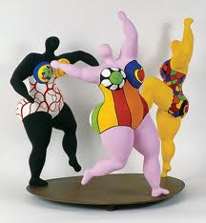
a) Monochrome bleu 2 b) Les trois Grâces
Yves Klein Niki de Saint-Phalle
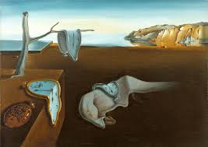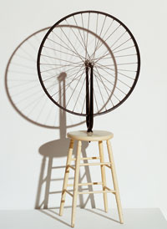
c) Montres molles d) Roue de bicyclette
Salvador Dali Marcel Duchamp

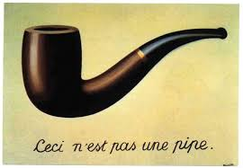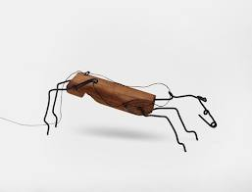
e) Ceci n’est pas une pipe. f) Petit cheval.
René Magritte Alexander Calder

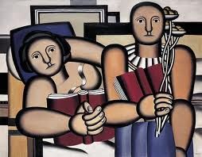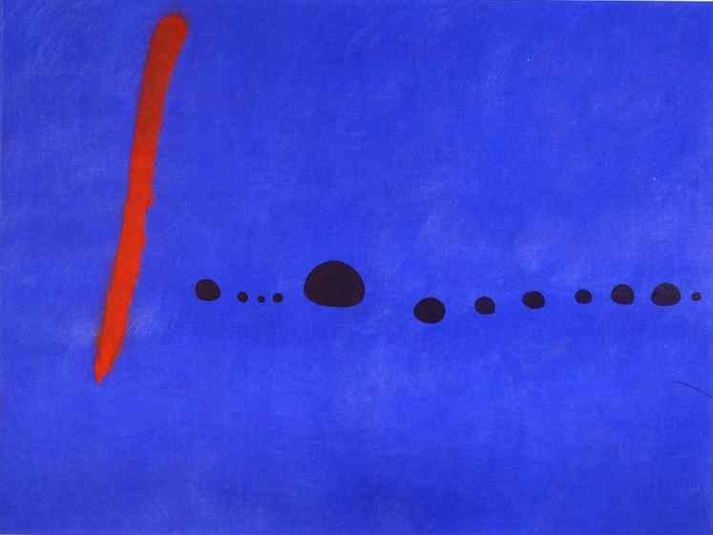
g) La lecture h) Bleu II
Fernand Léger Joan Miro

6) Compléter le tableau :

Nom | Nationalité | Œuvre célèbre
Alexander Calder | Américain | Petit cheval
Salvador Dali | Espagnol | Montres molles
Marcel Duchamp | Français | Roue de bicyclette
Yves Klein | Français | Monochrome bleu
Fernand Léger | Français | La Lecture
René Magritte | Belge | Ceci n’est pas une pipe
Joan Miro | Espagnol | Bleu II
Niki de Saint-Phalle | Français | Les trois Grâces

7) Présenter le musée

Présente le musée à ton voisin

